# 软件界面环境及代码

## 环境搭建

PyQt5.QtWidgets

主函数API track

sys

1. 定义界面的功能键

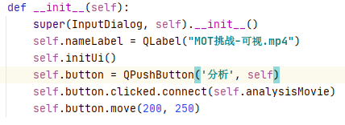

2.界面设计

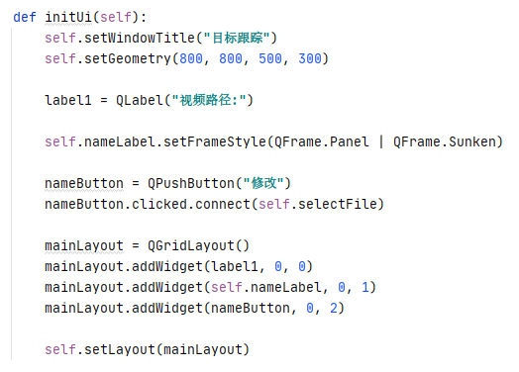

3.选择要分析的视频或图片的路径

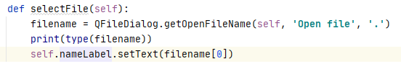

1. 主程序API调用

